Департамент образования и науки города Москвы
Государственное автономное образовательное учреждение
высшего образования города Москвы
«Московский городской педагогический университет»
Институт цифрового образования
Департамент информатики, управления и технологий

Мокрецова Виктория Анатольевна
Тема выпускной квалификационной работы
«Разработка интеллектуальной системы сегментации клиентов и оптимизации программы лояльности на основе многофакторного анализа данных»
Лабораторная работа 3.1. Docker Compose для мультиконтейнерных приложений
Направление подготовки – 38.03.05 «Бизнес-информатика»,
Профиль подготовки – «Аналитика данных и эффективное управление»
(очная форма обучения)
Руководитель:
кандидат технических наук, доцент
Босенко Тимур Муртазович
_____

Москва

2025

Создать файл docker-compose.yml для системы анализа финансовых данных (Python Flask + MongoDB).

Создание основных файлов.
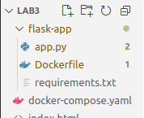
Python Flask:
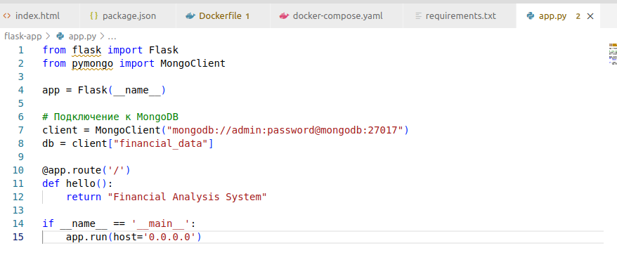
Докер файл:
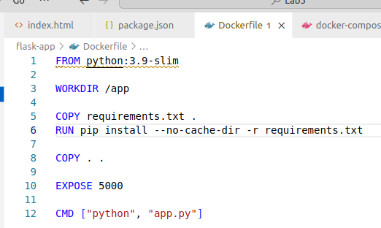
Библиотеки:
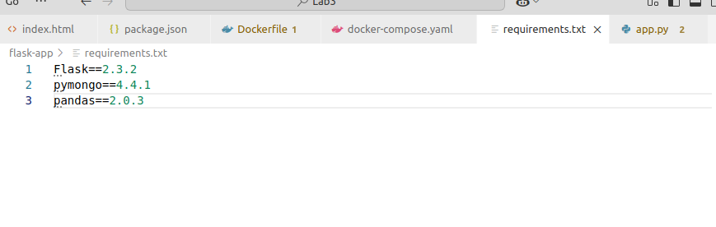
Докер компоуз файл:
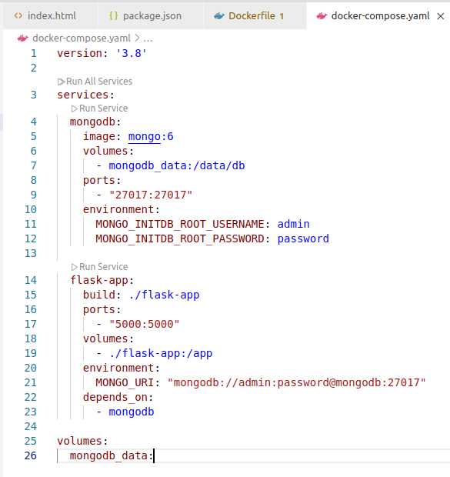

Запустить приложение и проверить агрегацию данных.
Фласк:
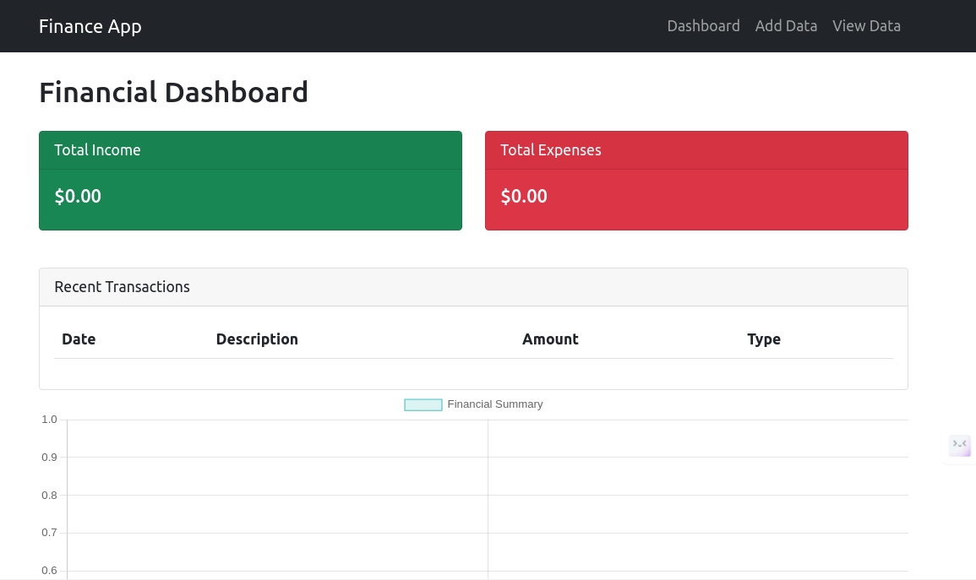
Добавили страницу с вводом данных и ввели примеры
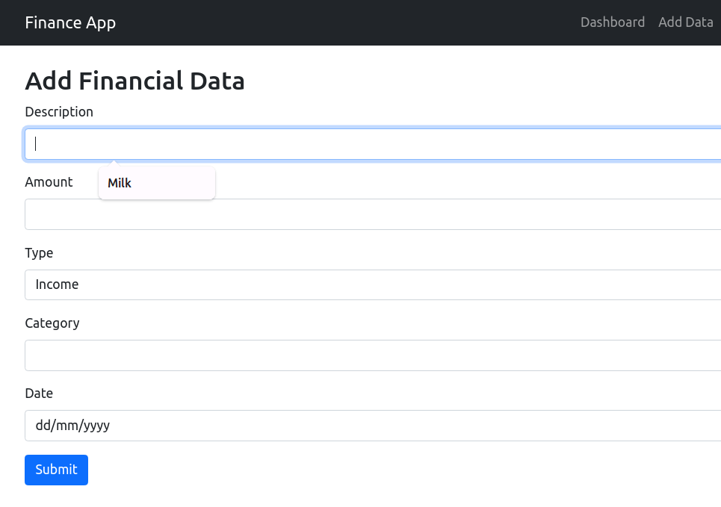
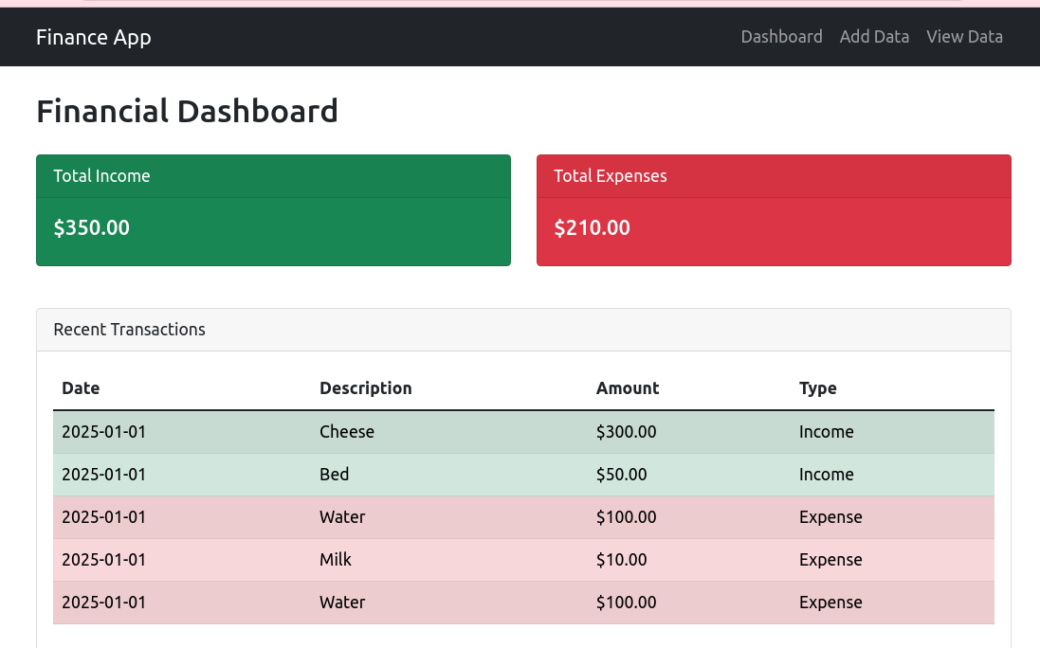
МонгоДБ:
Вывели транзакции на сайт
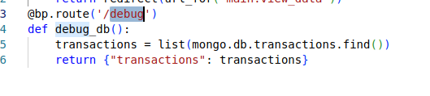
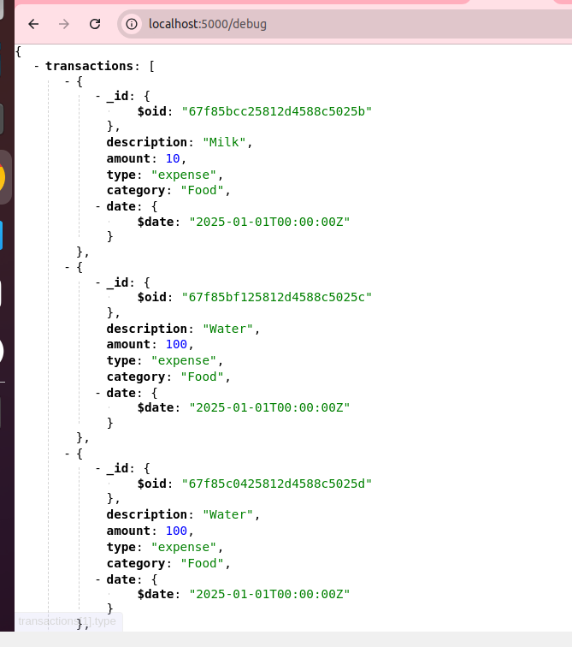

Вопросы

Что такое Docker Compose и для чего он используется?
Docker Compose — это инструмент для определения и управления многоконтейнерными приложениями. Он позволяет описывать сервисы, сети, тома и их настройки в одном файле а затем запускать их одной командой.
Основные задачи Docker Compose:
Упрощение работы с несколькими контейнерами (например, веб-сервер + БД + кэш).
Автоматизация развертывания сложных приложений.
Управление зависимостями между сервисами (порядок запуска, линковка).
Настройка сетей и общих томов для контейнеров.

Преимущества Docker Compose
Единая конфигурация — все сервисы описываются в одном файле.
Быстрый запуск — развертывание всего стека одной командой (docker-compose up).
Изоляция среды — отдельные сети и тома для каждого проекта.
Скейлинг — легко масштабировать сервисы (например, увеличить количество реплик).
Удобство разработки — поддержка переменных окружения, перезагрузка кода без пересборки.

Основные разделы и директивы в docker-compose.yml
1. Сервисы
Определяет контейнеры, их настройки и зависимости:
image — имя образа (например, nginx:latest).
build — сборка из Dockerfile (указывает путь к контексту).
ports — проброс портов ("8080:80").
volumes — монтирование томов или директорий.
environment — переменные окружения.
depends_on — зависимости между сервисами (порядок запуска).
networks — подключение к пользовательским сетям.
2. Сети (networks)
Настраивает изолированные сети для контейнеров:
driver — тип сети (bridge, overlay).
3. volumes
Управление постоянным хранением данных:
driver — драйвер тома (local, nfs).

Как запустить многоконтейнерное приложение с помощью Docker Compose?
Чтобы запустить многоконтейнерное приложение с помощью Docker Compose, нужно выполнить команду docker-compose up.
Эта команда создаст и запустит все контейнеры, указанные в файле docker-compose.yml, в правильном порядке с учётом зависимостей.

Как остановить и удалить контейнеры, запущенные с помощью Docker Compose?
Остановка контейнеров (без удаления) - docker-compose stop
Полное удаление контейнеров, сетей и томов - docker-compose down
Если нужно также удалить volumes - docker-compose down -v
Удалить контейнеры и связанные образы - docker-compose down --rmi all
Принудительно остановить и удалить (если контейнеры зависли) - docker-compose down --remove-orphans --timeout 1

